1. Cấu hình custom component

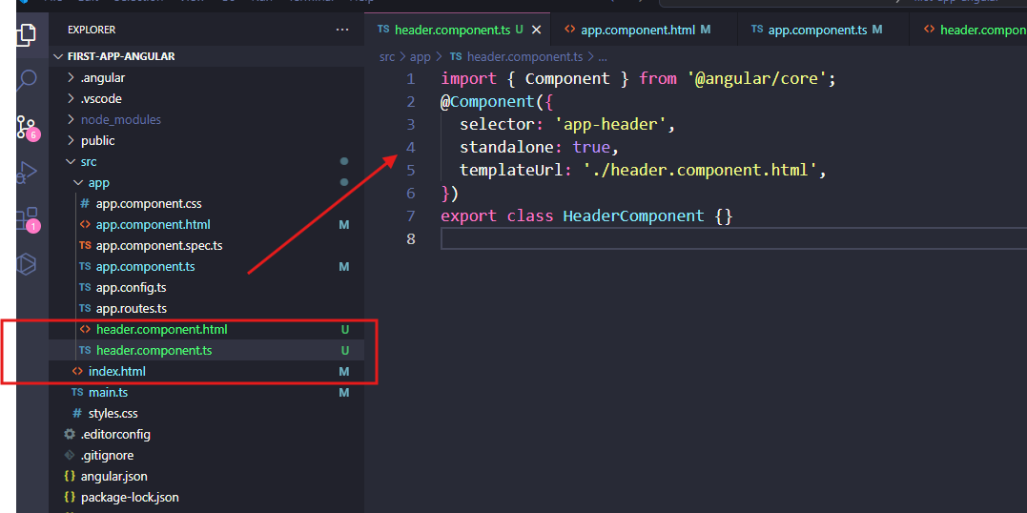

Đầu tiên tạo header component sau đó import @angular/core

Có selector là app header , standalone để cho biết component là độc lập

2. tạo file header.component.html nhiệm vụ làm template với một thẻ header đơn giản

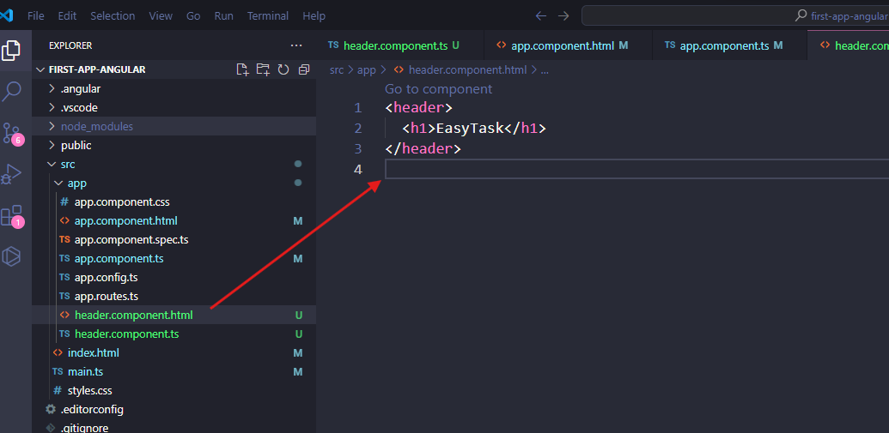

Tiếp theo tìm đến file index.html để thêm selector vào, lưu ý nó không phải là một thẻ chuẩn html

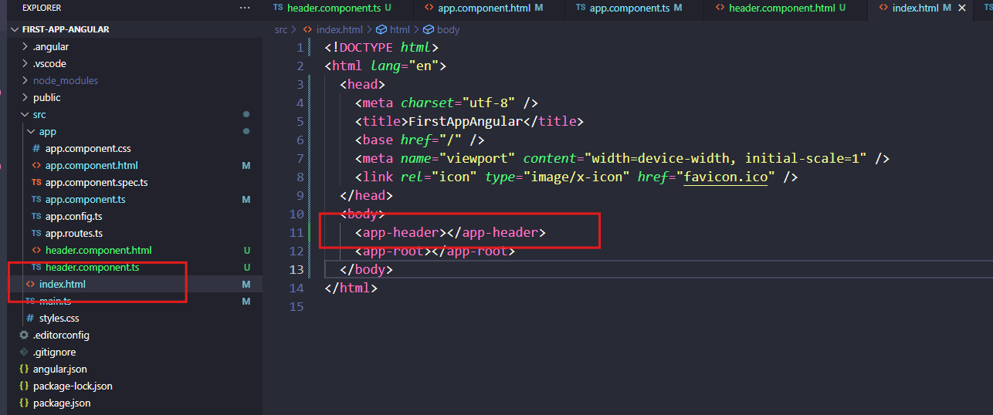

Bước tiếp theo để thẻ này hoạt động bạn cần cấu hình ở main.ts

- Import header component vào

- sau đó gọi bằng hàm bootstrapApplication để gọi ra component (lưu ý)

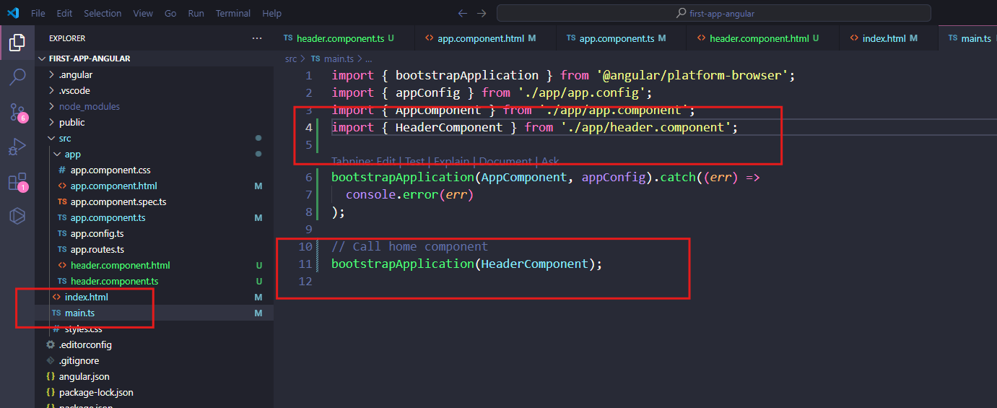

Start web để xem kết quả

Lúc này nó sẽ thay vào đây nội dung html như chúng ta đã thiết kế trong component header

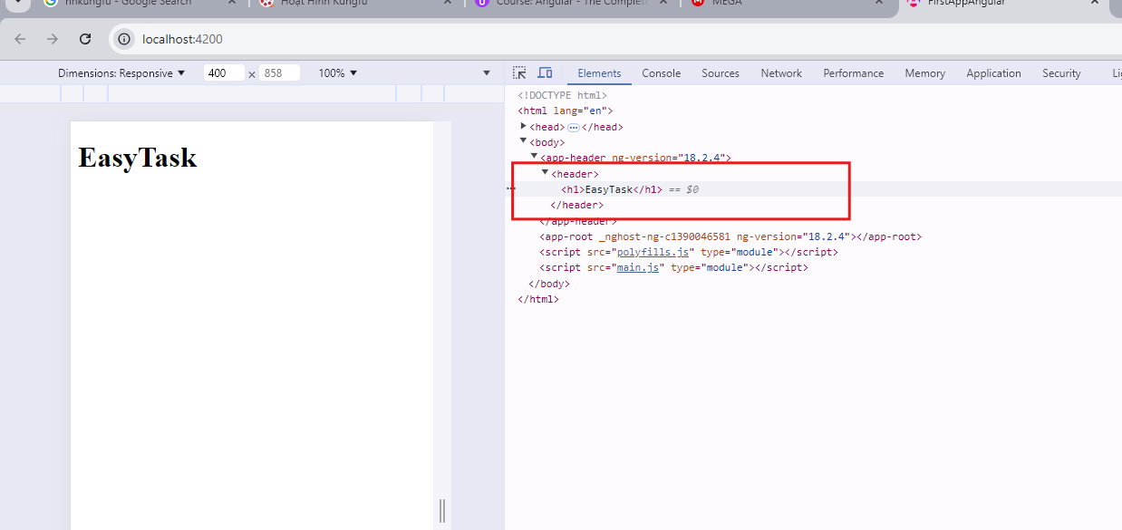

Bây giờ đó chỉ là tạm thời, chúng ta sẽ thiết kết theo component tree

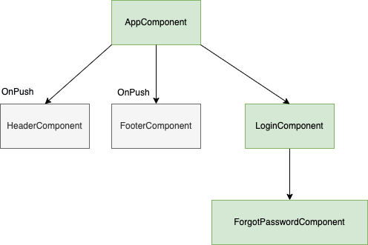

Chúng ta sẽ tổ chức lồng các component khác vào app component, ví dụ ở trường import

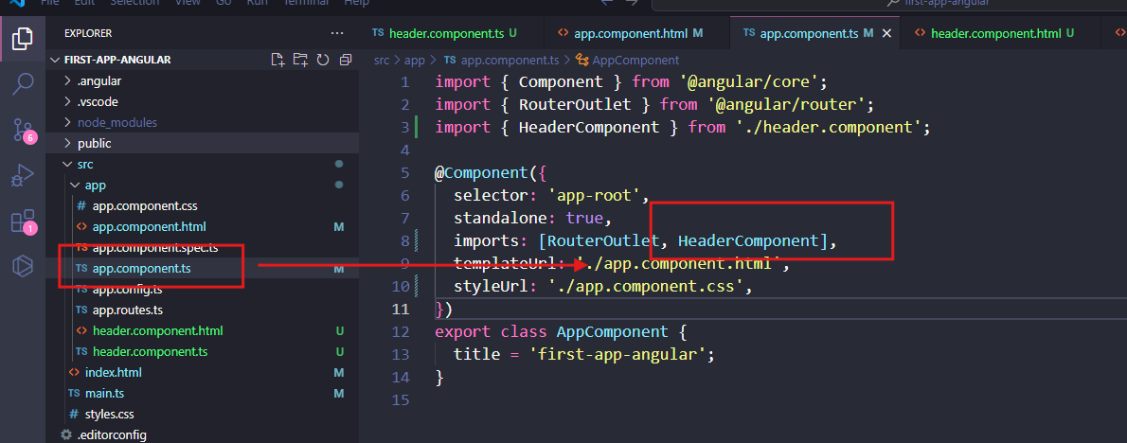

Lúc này ta gọi selector tại app html

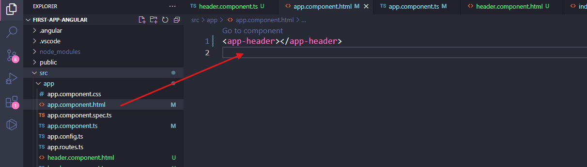

Bây giờ chúng ta xóa đi selector ở index và chỉ dùng selector app-root đại diện cho app component

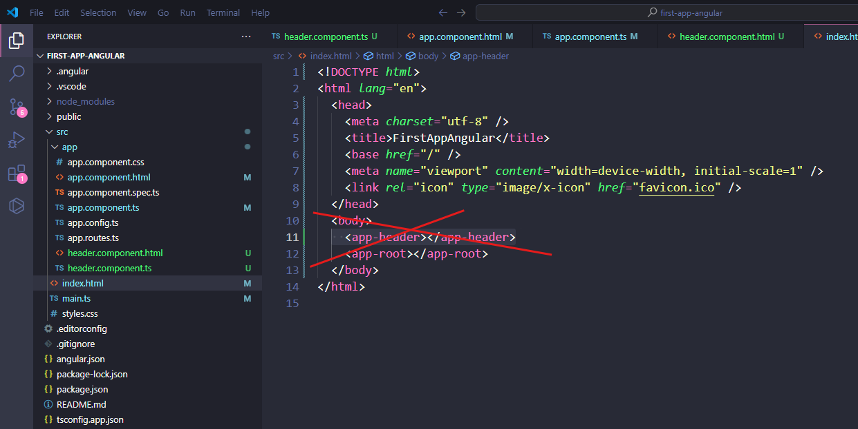

Bây giờ bạn đã thấy các component lồng nhau, component header sẽ lồng trong component app

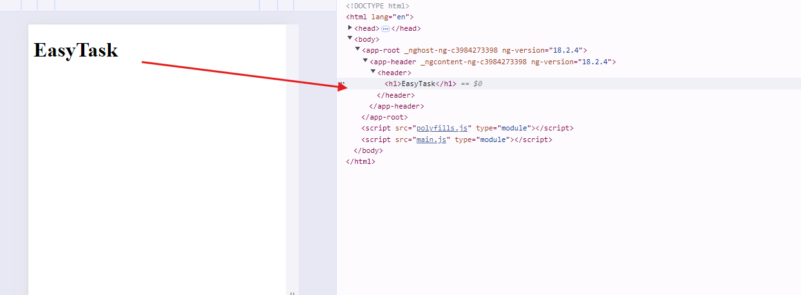

**Style cho header và thêm một bức ảnh**

Phần này có nghĩa là dùng css để style nên chúng ta

Chúng ta có thê dùng styleUrl

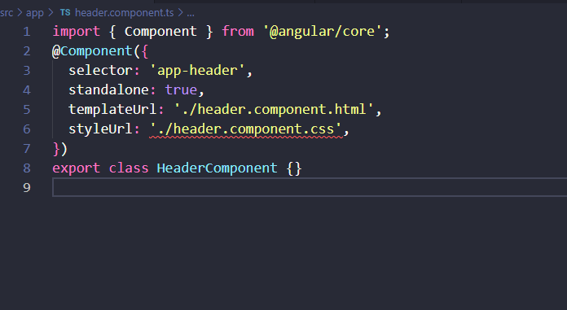

Hoặc styleUrls để dùng nhiều style

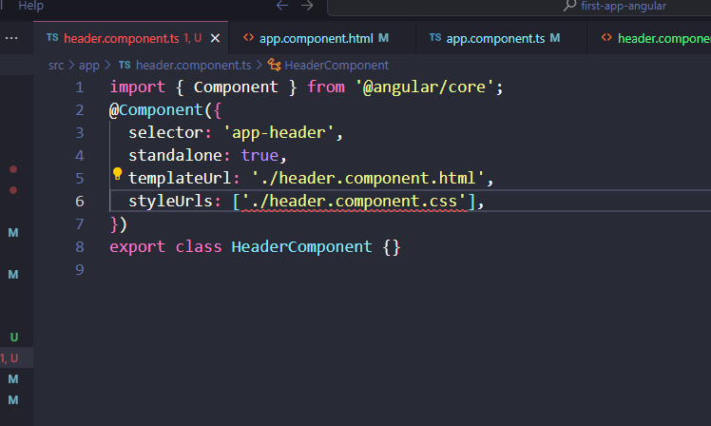

Hoặc code trực tiếp css thì dùng styles

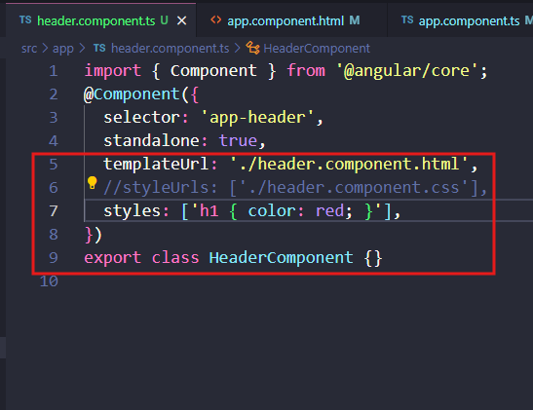

Tiếp theo tạo thư mục assets chứa hình ảnh

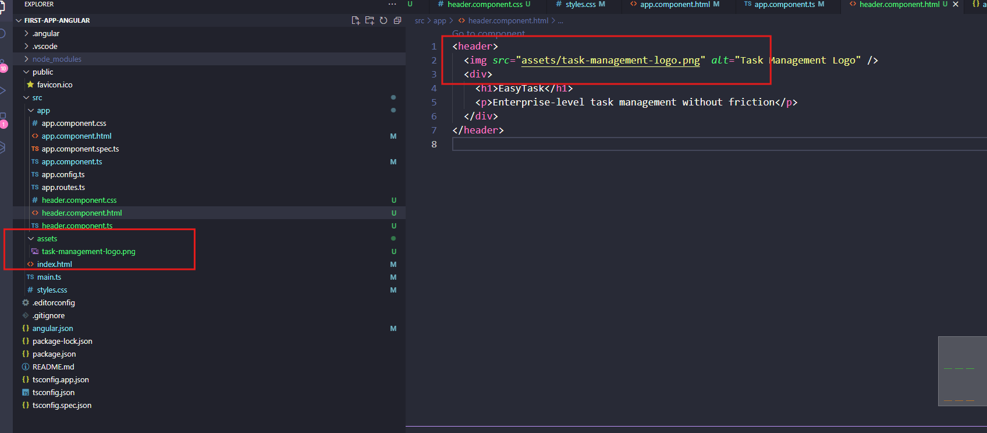

Sau đó cấu hình asset trong angular.json

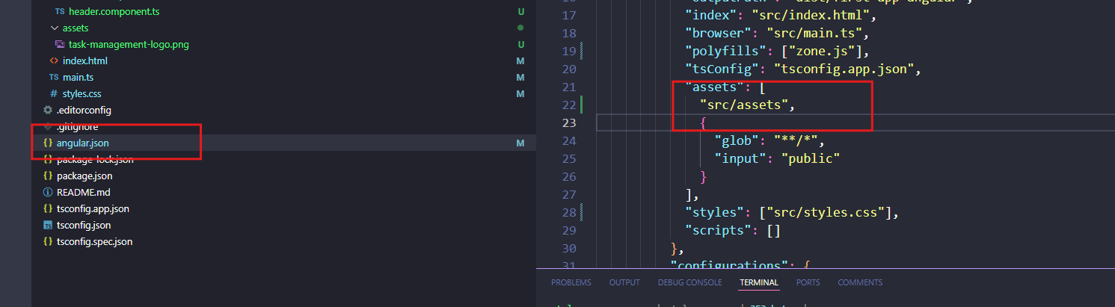

Thêm vào một ít style trong header.component.css

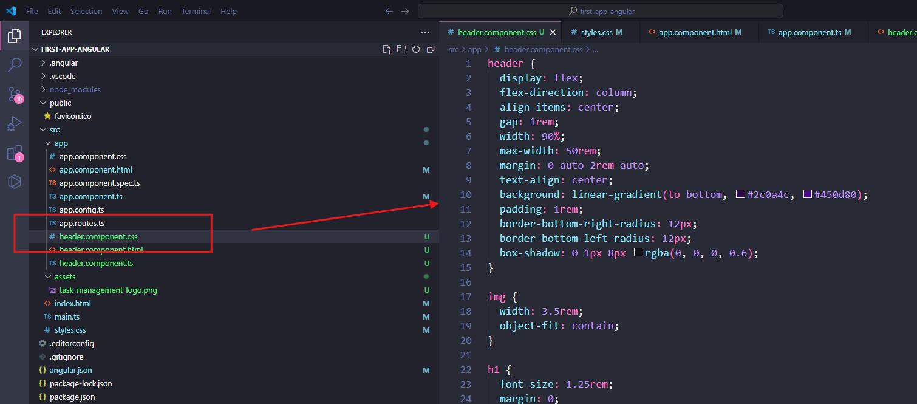

Khởi chạy lại web sẽ có giao diện như sau

